**Сообщение о возможном установлении публичного сервитута в отношении земельных участков 38:17:068101:ЗУ1 и 38:17:068101:1527/чзу1**

Администрацией муниципального образования «Усть-Илимский район» рассматривается ходатайство АО «Иркутская электросетевая компания» об установлении публичного сервитута в отношении земельного участка с условным номером 38:17:068101:ЗУ1, площадью 84 кв.м. и земельного участка 38:17:068101:1527/чзу1, площадью 1033 кв.м., общей площадью 1117 кв.м., с местоположением: Российская Федерация, Иркутская область, Усть-Илимский район, п. Невон, ул. Цветочная, 8,10,12, в целях эксплуатации линейного объекта «ВЛ-10 кВ, ВЛ-0,4 кВ, КТП 10-0,4 кВ п. Невон, ул. Цветочная».

В соответствии со статьей 39.42 Земельного Кодека Российской Федерации, заинтересованные лица могут ознакомиться с поступившим ходатайством об установлении публичного сервитута и прилагаемым к нему описанием местоположения границ публичного сервитута, подать заявления об учете прав (обременений прав) с приложением копий документов, подтверждающих эти права (обременения прав), на земельные участки в течение 30 (тридцати) дней со дня опубликования настоящего сообщения по адресу: Иркутская область, г. Усть-Илимск, ул. Комсомольская, 9, кабинет 23, график работы: понедельник-пятница с 9.00 — 13.00, с 14.00 - 17.00, суббота, воскресенье – выходные дни, телефон для справок 8 (39535) 7-51-62.

Сообщение о поступившем ходатайстве об установлении публичного сервитута и прилагаемой к нему схемы границ публичного сервитута размещено на интернет-сайте муниципального образования «Усть-Илимский район» (uiraion.mo38.ru), а также в сетевом издании «Официальный интернет-портал правовой информации муниципального образования «Усть-Илимский район» www.уи-район.рф.

**Схема публичного сервитута расположенного по адресу:**

**Усть-Илимский район, п. Невон, ул. Цветочная, в районе 8, 10, 12**

|  |  |  |
| --- | --- | --- |
| **Условный номер земельного участка: 38:17:068101:1527/чзу1** | | |
| **Площадь земельного участка 1033 кв.м.** | | |
| **Условный номер земельного участка: 38:17:068101:ЗУ1** | | |
| **Площадь земельного участка 84 кв.м.** | | |
| **Система координат МСК-38, зона 3** | | |
| **Метод определения координат: Картометрический метод** | | |
| **Обозначение характерных точек границ** | **Координаты, м** | |
| **X** | **Y** |
| **1** | **2** | **3** |
| **:1527/чзу1** | | |
| н1 | 1025368.61 | 3231403.72 |
| н2 | 1025371.55 | 3231399.24 |
| н3 | 1025367.51 | 3231351.19 |
| н4 | 1025359.96 | 3231341.62 |
| н5 | 1025361.33 | 3231332.10 |
| н6 | 1025506.32 | 3231222.64 |
| н7 | 1025503.91 | 3231219.45 |
| н8 | 1025357.60 | 3231329.91 |
| н9 | 1025355.80 | 3231342.73 |
| н10 | 1025363.60 | 3231352.73 |
| н11 | 1025367.44 | 3231398.17 |
| н12 | 1025364.87 | 3231402.07 |
| н1 | 1025368.61 | 3231403.72 |
| **:ЗУ1(1)** | | |
| н13 | 1025350.08 | 3231431.62 |
| н14 | 1025350.85 | 3231430.64 |
| н15 | 1025359.26 | 3231417.94 |
| н16 | 1025355.69 | 3231416.03 |
| н17 | 1025347.62 | 3231428.29 |
| н18 | 1025346.91 | 3231429.19 |
| н13 | 1025350.08 | 3231431.62 |
| **:ЗУ1(2)** | | |
| н19 | 1025364.87 | 3231402.08 |
| н20 | 1025368.61 | 3231403.73 |
| н21 | 1025365.93 | 3231407.89 |
| н22 | 1025362.28 | 3231405.93 |
| н19 | 1025364.87 | 3231402.08 |

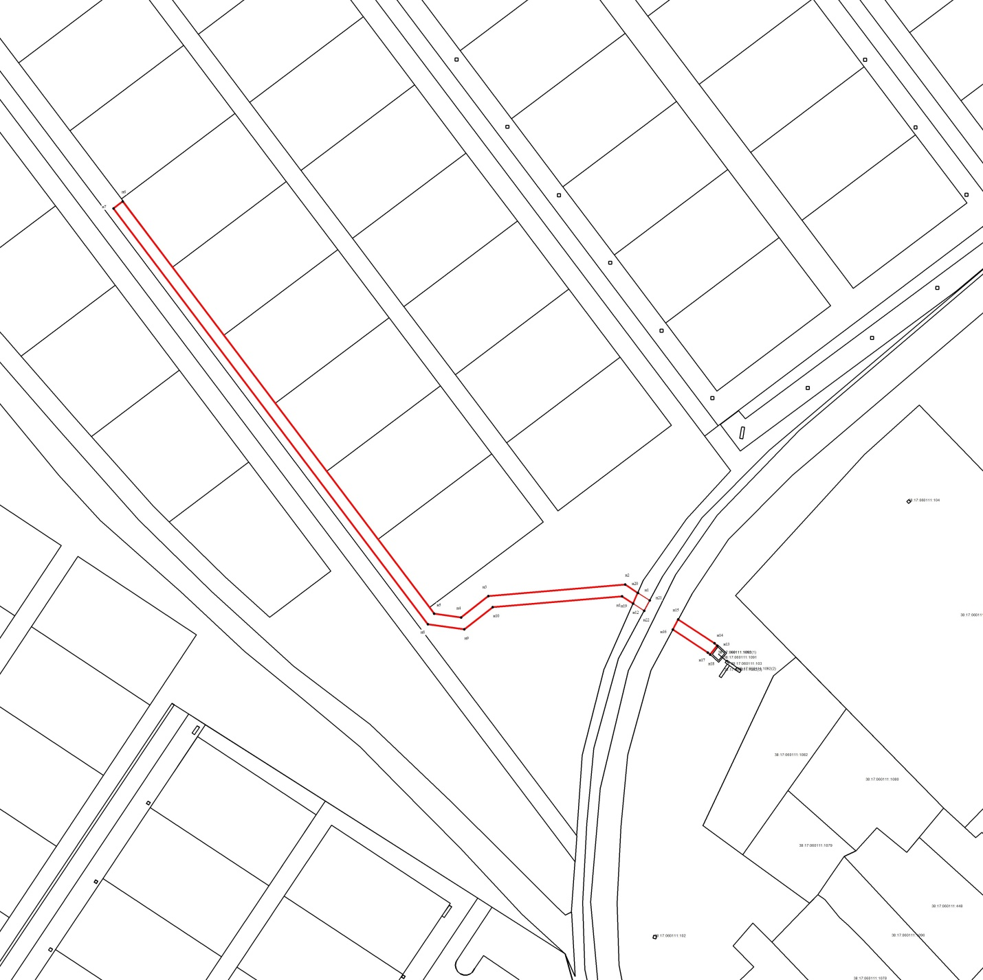

**Масштаб 1:5000**

**Условные обозначения:**

 **- Граница образуемого земельного участка;**

 **- Граница земельного участка, сведения о котором имеются в ЕГРН;**

**н1 - характерная точка границы земельного участка, полученная в ходе проведения кадастровых работ;**

**15 - характерная точка границы земельного участка, сведения о которой имеются в ЕГРН;**

**38:17:010122 – кадастровый номер кадастрового квартала;**

**:ЗУ1(1) - обозначение земельного участка, в отношении которого проводятся кадастровые работы.**